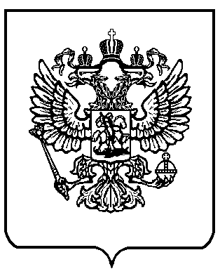

МИНИСТЕРСТВО ОБРАЗОВАНИЯ И НАУКИ
РОССИЙСКОЙ ФЕДЕРАЦИИ
(Минобрнауки России)

П Р И К А З

«6»__октября ____2009г. |  | №__373__

Об утверждении и введении в действие федерального
государственного образовательного стандарта начального общего образования

В соответствии с пунктом 5.2.8 Положения о Министерстве образования и науки Российской Федерации, утвержденного постановлением Правительства Российской Федерации от 15 июня 2004 г. № 280 (Собрание законодательства Российской Федерации, 2004, № 25, ст. 2562; 2005, № 15, ст. 1350; 2006, № 18, ст. 2007; 2008, № 25, ст. 2990; № 34, ст. 3938; № 48, ст. 5619; 2009, № 3, ст. 378; № 14, ст. 1662), пунктом 7 Правил разработки и утверждения федеральных государственных образовательных стандартов, утвержденных постановлением Правительства Российской Федерации от 24 февраля 2009 г. № 142
(Собрание законодательства Российской Федерации, 2009, № 9, ст. 1110), приказываю:
1. Утвердить прилагаемый федеральный государственный образовательный стандарт начального общего образования.
2. Ввести в действие с 1 января 2010 года федеральный государственный образовательный стандарт, утвержденный настоящим приказом.

Министр А. Фурсенко

